Занятие №6 «Статистические характеристики»
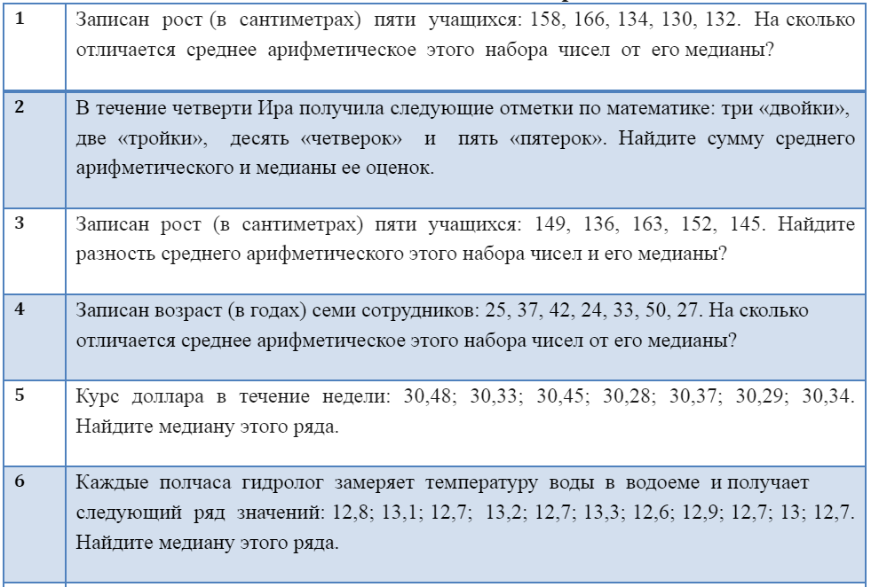
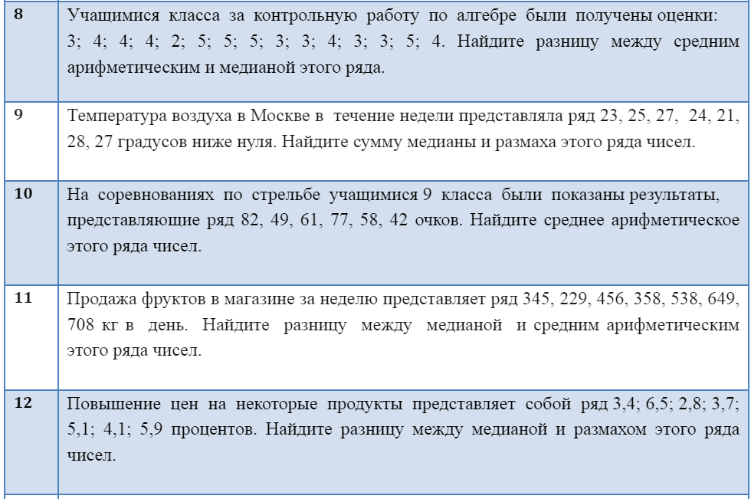
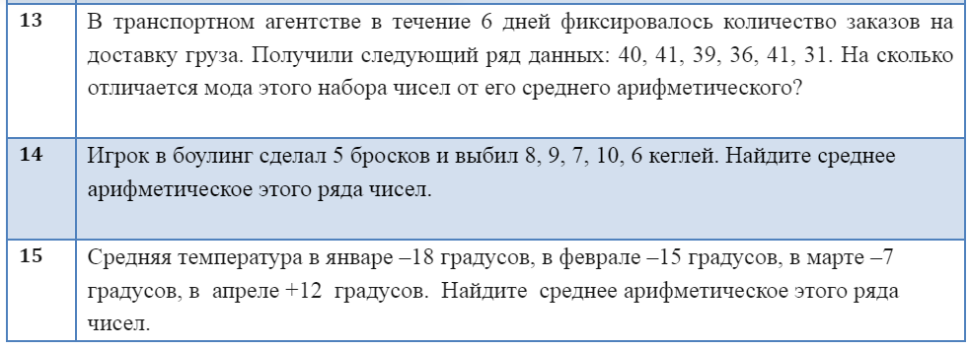
16. В таблице приведены полученные спортивными командами семиклассников некоторой школы баллы за участие в соревнованиях:
Команда | Количество баллов
7 «А» | 11
7 «Б» | 19
7 «В» | 17
7 «Г» | 8
7 «Д» | 19
7 «Е» | 21
Найдите среднее арифметическое (с точностью до десятых) полученных командами баллов, моду, медиану и размах представленного числового набора.
17. В течение учебного года Иван несколько раз участвовал в соревнованиях по прыжкам в высоту. По итогам всех соревнований он показал следующие результаты:
Результат | Количество раз
1м | 2
1м 10 см | 4
1м 20 см | 5
1м 30 см | 2
1м 40 см | 1
Найдите средний результат Ивана по прыжкам в высоту (с точностью до сантиметров), моду, медиану и размах представленного числового набора.

Ответы:
